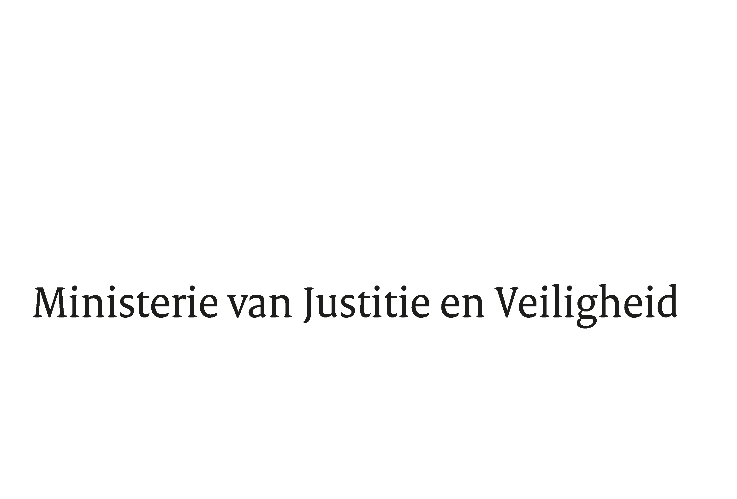

> Retouradres Postbus 20301 2500 EH Den Haag
Aan de Voorzitter van de Tweede Kamer
der Staten-Generaal
Postbus 20018
2500 EA DEN HAAG

Datum | 30 mei 2018
Onderwerp | Aanbiedingen antwoorden feitelijke vragen over gezamenlijke Koninkrijksreactie evaluatie op de justitiële rijkswetten
Directie Europese en Internationale Aangelegenheden

Turfmarkt 147
2511 DP Den Haag
Postbus 20301
2500 EH Den Haag
www.rijksoverheid.nl/jenv

Ons kenmerk
2270008
Bijlage
1

Bij beantwoording de datum en ons kenmerk vermelden. Wilt u slechts één zaak in uw brief behandelen.

Hierbij bied ik u, mede namens de Staatssecretaris van Binnenlandse Zaken en Koninkrijksrelaties, de antwoorden aan op de vragen die door de vaste commissie voor Koninkrijksrelaties zijn gesteld over de gezamenlijke Koninkrijksreactie op de evaluatie van de justitiële Rijkswetten.

De Minister van Justitie en Veiligheid,

Ferd Grapperhaus

